Отчёт по лабораторной работе 9
Настройка POP3/IMAP сервера
Элсаиед Адел
Содержание

1 Цель работы
Приобретение практических навыков по установке и простейшему конфигурированию POP3/IMAP-сервера.

2 Выполнение

2.1 Установка и настройка почтового сервера Dovecot
- На виртуальной машине Server выполнен вход под пользовательской учётной записью с последующим переходом в режим суперпользователя. После получения прав администратора произведена установка необходимых пакетов для работы почтового сервера Dovecot и тестирования почтовых протоколов.
- В конфигурационном файле /etc/dovecot/dovecot.conf произведена настройка списка почтовых протоколов, поддерживаемых сервером Dovecot. Для обеспечения приёма почты по протоколам IMAP и POP3 был задан параметр protocols = imap pop3.
- 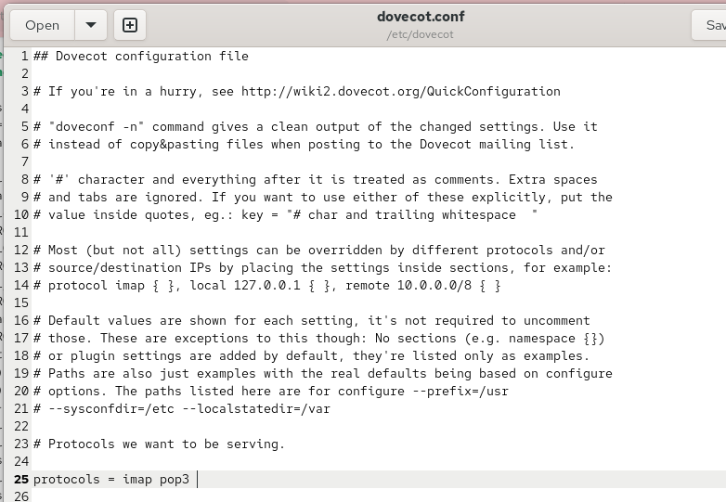
- Рис. 1: Настройка поддерживаемых протоколов Dovecot
- В конфигурационном файле /etc/dovecot/conf.d/10-auth.conf проверен и задан механизм аутентификации пользователей. В качестве метода аутентификации выбран plain, что соответствует стандартной схеме работы с системной базой пользователей.
- 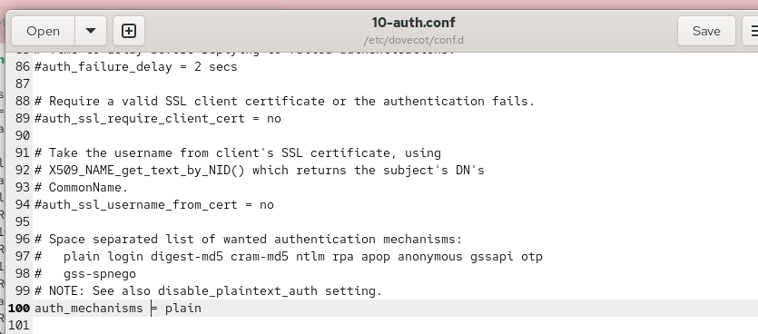
- Рис. 2: Настройка механизма аутентификации
- В файле /etc/dovecot/conf.d/auth-system.conf.ext выполнена проверка параметров поиска пользователей и их учётных данных. Для аутентификации используется модуль PAM, а для получения информации о пользователях — системный файл /etc/passwd.
- 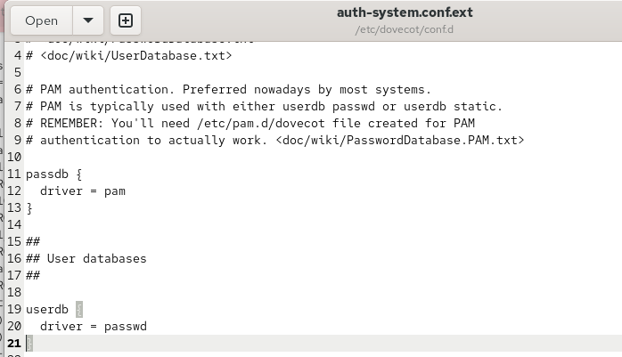
- Рис. 3: Настройка источников аутентификации пользователей
- В конфигурационном файле /etc/dovecot/conf.d/10-mail.conf настроено месторасположение почтовых ящиков пользователей. В качестве формата хранения почты выбран Maildir, размещаемый в домашнем каталоге пользователя.
- 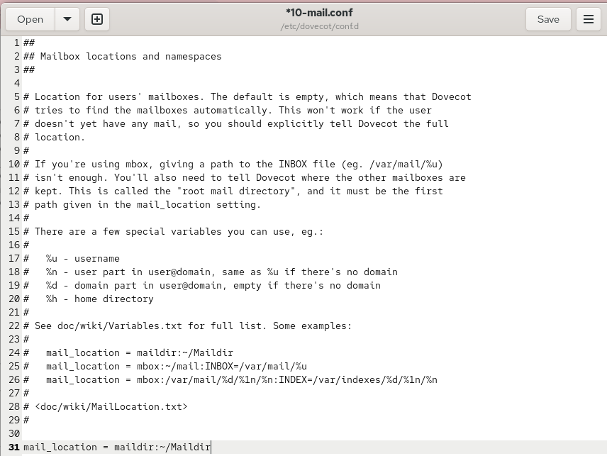
- Рис. 4: Настройка расположения почтовых ящиков
- Для корректной доставки почты сервером Postfix выполнена настройка каталога доставки входящих сообщений с использованием формата Maildir.
- С целью обеспечения сетевого доступа к почтовым службам выполнена настройка межсетевого экрана. Разрешена работа сервисов протоколов POP3, POP3S, IMAP и IMAPS, после чего выполнена перезагрузка правил и проверка активных служб.
- 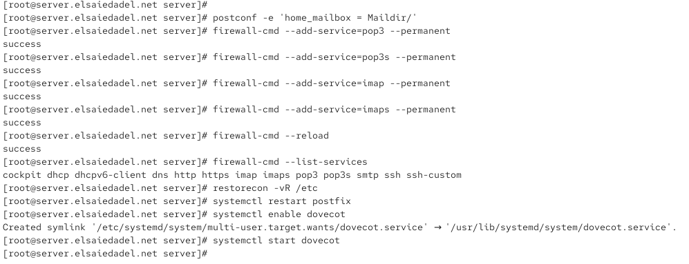
- Рис. 5: Настройка межсетевого экрана для почтовых протоколов
- Для восстановления корректных контекстов безопасности SELinux выполнено восстановление контекста для каталога /etc.
- Завершающим этапом выполнен перезапуск почтового сервера Postfix, а также включение и запуск службы Dovecot. Сервис успешно добавлен в автозагрузку и запущен без ошибок.

2.2 Проверка работы почтового сервера Dovecot
- На виртуальной машине Server был открыт дополнительный терминал, в котором запущен мониторинг работы почтовых служб. В процессе тестирования отслеживались сообщения о подключениях клиентов, приёме и доставке почты, а также состоянии очереди сообщений.
- 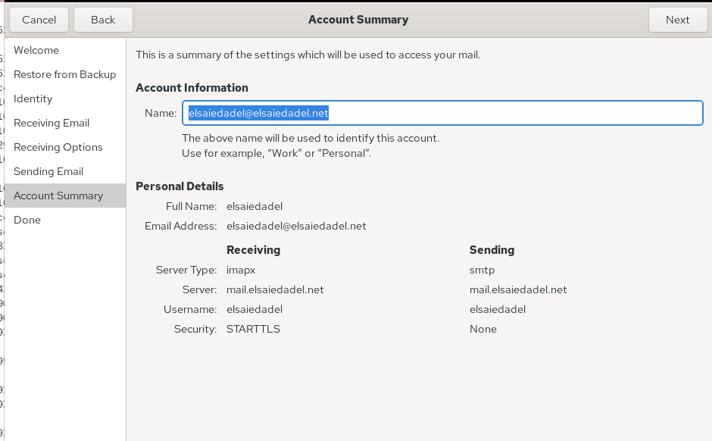
- Рис. 6: Мониторинг почтовой службы Postfix и Dovecot
- Для просмотра почтовых сообщений, доставленных локальному пользователю, выполнен просмотр содержимого почтового ящика в формате Maildir. В результате отображены два тестовых сообщения со статусом «непрочитано», что подтверждает корректную доставку писем в каталог пользователя.
- 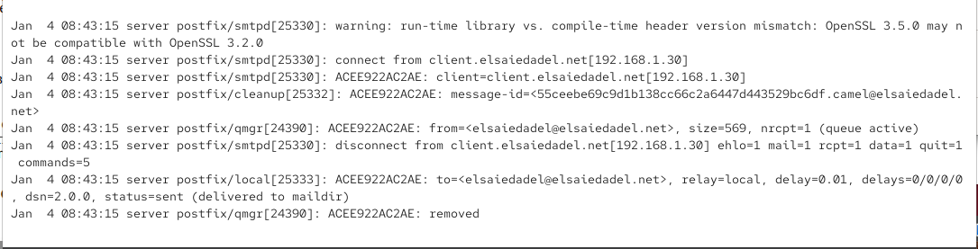
- Рис. 7: Просмотр почты в Maildir на сервере
- Попытка просмотра списка mailbox пользователя с использованием утилиты doveadm без прав суперпользователя завершилась ошибкой доступа к сокету статистики Dovecot. Это поведение является ожидаемым и подтверждает корректную работу механизма разграничения прав доступа.
- 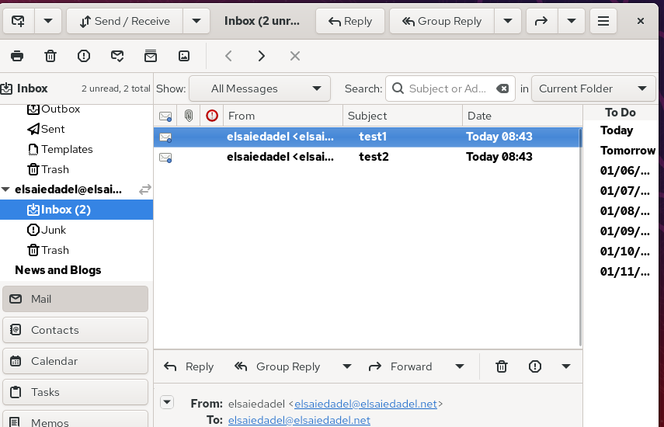
- Рис. 8: Проверка mailbox с помощью doveadm
- На виртуальной машине Client выполнен вход под пользовательской учётной записью и установка почтового клиента Evolution. После запуска приложения выполнена настройка новой почтовой учётной записи.
- 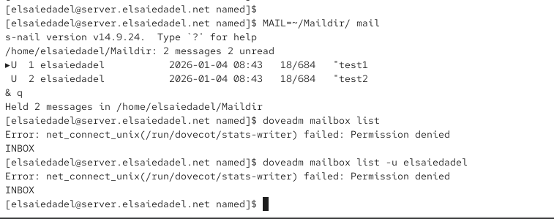
- Рис. 9: Окно сводки учётной записи Evolution
- В процессе настройки почтового клиента указаны параметры подключения к почтовому серверу:
– входящий сервер IMAPX с адресом mail.elsiaedadel.net;
– исходящий сервер SMTP с тем же адресом;
– имя пользователя соответствует системному логину;
– для IMAP использован порт 143 с шифрованием STARTTLS;
– для SMTP использован порт 25 без аутентификации.
- Настройки успешно сохранены, подключение к серверу установлено.
- Из почтового клиента Evolution отправлены тестовые сообщения самому себе. Все письма были успешно доставлены и отображены в папке «Входящие», что подтверждает корректную работу связки Postfix и Dovecot по протоколу IMAP.
- 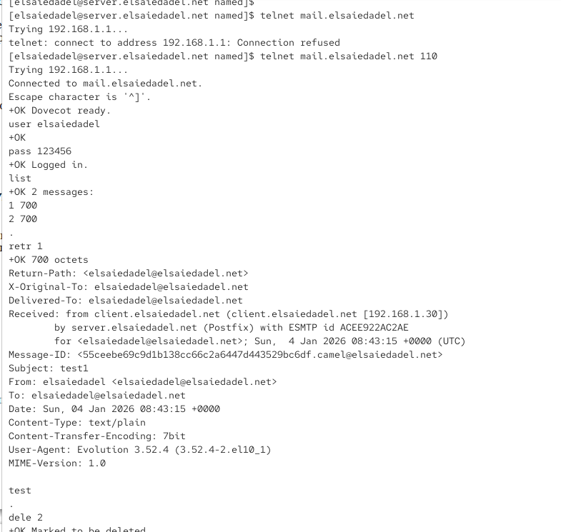
- Рис. 10: Получение тестовых писем в Evolution
- Параллельно выполнена проверка почтового сервера с использованием протокола POP3 через Telnet. После успешной аутентификации пользователя получен список писем в почтовом ящике, выполнено чтение первого письма и удаление второго письма, после чего сеанс корректно завершён.
- 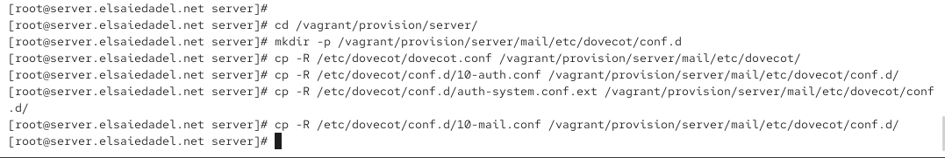
- Рис. 11: Проверка POP3 через Telnet
- Для подтверждения автоматизации конфигурации почтового сервера выполнено копирование конфигурационных файлов Dovecot в каталог /vagrant/provision/server/mail/ с целью последующего использования при provisioning виртуальной машины.
- 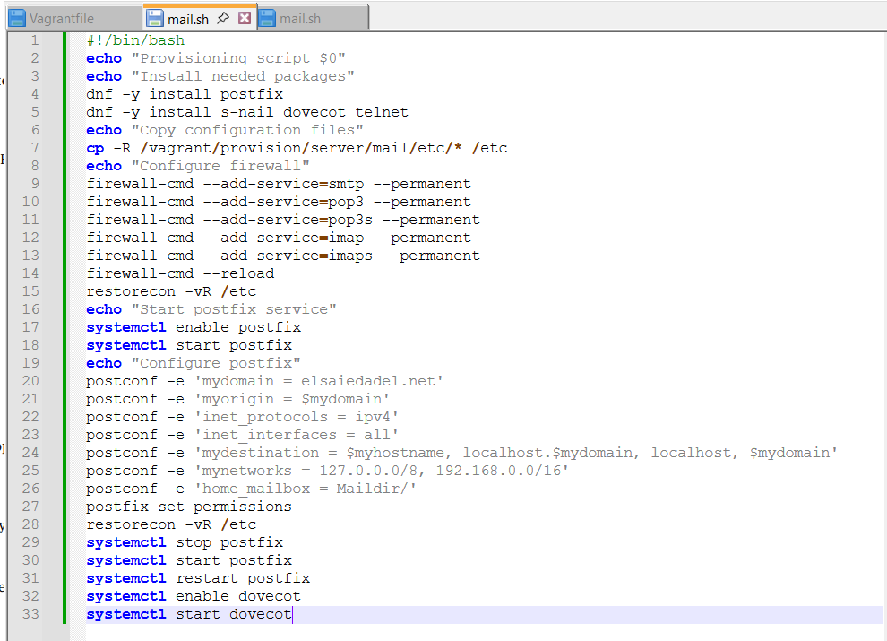
- Рис. 12: Копирование конфигурационных файлов Dovecot
- В файл автоматической настройки /vagrant/provision/server/mail.sh добавлены действия по установке пакетов Dovecot и Telnet, настройке межсетевого экрана, конфигурации Postfix для использования Maildir, восстановлению контекстов SELinux, а также запуску и добавлению служб Postfix и Dovecot в автозагрузку.
- 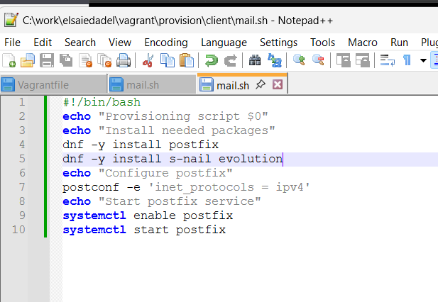
- Рис. 13: Скрипт автоматической настройки почтового сервера
- На виртуальной машине Client выполнена корректировка provisioning-скрипта mail.sh с добавлением установки почтового клиента Evolution, что обеспечивает автоматическую подготовку клиентского окружения при развёртывании виртуальной машины.

3 Вывод
В ходе лабораторной работы был настроен и протестирован почтовый сервер на базе Postfix и Dovecot. Реализована доставка и получение электронной почты с использованием протоколов SMTP, IMAP и POP3, выполнена настройка аутентификации пользователей и хранения почтовых ящиков в формате Maildir. Проверка работы сервера показала корректную доставку сообщений, успешное подключение почтовых клиентов и возможность доступа к почте как через графический интерфейс, так и через терминал. Настройка provisioning-скриптов обеспечила автоматизацию развёртывания и конфигурации почтовой подсистемы.

4 Контрольные вопросы
1. За что отвечает протокол SMTP?
Протокол SMTP (Simple Mail Transfer Protocol) предназначен для отправки и пересылки электронных писем. Он используется почтовыми клиентами для передачи исходящих сообщений на почтовый сервер, а также почтовыми серверами для обмена почтой между собой. SMTP не отвечает за хранение писем и их получение пользователями, а обеспечивает только доставку сообщений до сервера-получателя.
2. За что отвечает протокол IMAP?
Протокол IMAP (Internet Message Access Protocol) предназначен для получения и управления электронной почтой, хранящейся на сервере. Он позволяет пользователю просматривать письма, работать с папками, помечать сообщения как прочитанные, удалять или перемещать их, при этом сами письма остаются на сервере. IMAP удобен при работе с почтой с нескольких устройств.
3. За что отвечает протокол POP3?
Протокол POP3 (Post Office Protocol версии 3) используется для получения электронной почты с сервера. Как правило, при использовании POP3 письма загружаются на клиентский компьютер и могут быть удалены с сервера. Протокол ориентирован на простую модель «забрал и прочитал» и не поддерживает расширенное управление папками на сервере.
4. В чём назначение Dovecot?
Dovecot — это сервер получения электронной почты, реализующий протоколы IMAP и POP3. Он отвечает за аутентификацию пользователей, доступ к почтовым ящикам, хранение и выдачу сообщений клиентам. Dovecot обеспечивает безопасный и производительный доступ пользователей к почте.
5. В каких файлах обычно находятся настройки работы Dovecot? За что отвечает каждый из файлов?
Основные настройки Dovecot располагаются в каталоге /etc/dovecot/: - dovecot.conf — главный конфигурационный файл, в котором задаются общие параметры работы сервера, включая список поддерживаемых протоколов. - conf.d/10-auth.conf — содержит настройки механизмов аутентификации пользователей. - conf.d/auth-system.conf.ext — определяет источники данных для аутентификации и поиска пользователей (PAM, passwd и другие). - conf.d/10-mail.conf — отвечает за настройку расположения и формата почтовых ящиков пользователей. - другие файлы в каталоге conf.d — используются для более детальной настройки SSL, логирования, лимитов и производительности.
6. В чём назначение Postfix?
Postfix — это почтовый сервер, реализующий протокол SMTP. Он отвечает за приём, маршрутизацию и доставку электронных писем, как локальных, так и отправляемых на другие почтовые серверы. Postfix используется как MTA (Mail Transfer Agent) и часто работает совместно с Dovecot, который обеспечивает получение почты пользователями.
7. Какие методы аутентификации пользователей можно использовать в Dovecot и в чём их отличие?
В Dovecot могут использоваться различные методы аутентификации: - plain — передача логина и пароля в открытом виде, обычно применяется совместно с TLS/SSL. - login — схож с plain, но использует другую последовательность передачи данных. - cram-md5 — использует хэширование пароля, повышая уровень безопасности. - digest-md5 — обеспечивает защиту от перехвата пароля и повторной отправки данных. - аутентификация через PAM — использует системные механизмы проверки пользователей.
Основное отличие методов заключается в уровне безопасности и способе передачи учётных данных.
8. Приведите пример заголовка письма с пояснениями его полей.
Пример заголовка письма:
From: user@example.net — адрес отправителя.
To: admin@example.net — адрес получателя.
Subject: Test message — тема письма.
Date: Sun, 04 Jan 2026 08:43:15 +0000 — дата и время отправки сообщения.
Message-ID: уникальный идентификатор письма, используемый для его однозначного определения.
9. Приведите примеры использования команд для работы с почтовыми протоколами через терминал.
Для проверки работы POP3 можно подключиться к серверу через Telnet на порт 110, выполнить аутентификацию пользователя, получить список писем командой list и просмотреть письмо командой retr.
Аналогично можно использовать Telnet или OpenSSL для проверки SMTP и IMAP, отправляя команды протоколов напрямую и анализируя ответы сервера.
10. Приведите примеры с пояснениями по работе с doveadm.
Утилита doveadm используется для администрирования Dovecot: - doveadm mailbox list -u user — отображает список почтовых ящиков пользователя. - doveadm mailbox status -u user messages INBOX — показывает количество сообщений в папке INBOX. - doveadm auth test user пароль — проверяет корректность аутентификации пользователя. - doveadm quota get -u user — отображает информацию о квотах почтового ящика.
Команды doveadm позволяют администратору диагностировать работу почтового сервера, проверять доступ пользователей и состояние их почтовых ящиков.

